**Manual Técnico**

**Sistema De Gestión De Correspondencia y PQRS para el Colegio Gimnasio Cecil Reddie**

**Integrantes**

Leidy Ximena Torres Moncayo

María Fernanda Casas Rodríguez

Nubia Hasbleidy Urrea Barreto

Paula Andrea Sánchez Torres

Brayan Stev Vega Figueredo

**Servicio Nacional De Aprendizaje Sena**

**Centro de Electricidad, Electrónica y Telecomunicaciones**

**Análisis y Desarrollo de Sistemas de Información**

**Bogotá D.C**

**2021**

**Contenido**

**Introducción** 3

**Planteamiento del problema** 4

**Objetivo general** 5

**Objetivos específicos** 6

**Inventario de hardware y software** 7

**BPMN** 11

**Mapa de procesos**…………………………………………………………………………….12

**Diagrama de flujo de procesos**………………………………………………………………13

**Mapa de navegación**…………………………………………………………………………14

**Diagrama de despliegue** 15

**Historia de usuario**…………………………………………………………………………..16

**Diagrama de casos de uso**……………………………………………………………………18

**Diagrama de clases** 19

**Modelo entidad-relación** 20

**Selección de personal** 21

**Cronograma y uso de recursos del proyecto** 23

**Costos del proyecto** 26

# **Introducción**

Este manual guiará a los usuarios que harán soporte al sistema, describiendo los requerimientos y la estructura para la construcción del sistema, en el desarrollo del programa orientado a la web.

# **Planteamiento del problema**

¿Cómo realizar un sistema de información que mejore los tiempos y controle el área de correspondencia del Colegio Gimnasio Cecil Reddie teniendo en cuenta el alto flujo de información que maneja la institución permitiendo optimizar los procesos en el establecimiento?

# **Objetivo general**

Implementar en el colegio Gimnasio Cecil Reddie un sistema de información y administración de correspondencia, que gestione la documentación que entra y sale de la Institución para mejorar los tiempos de respuesta a las solicitudes en el cual se permita radicar, capturar, guardar, clasificar la documentación y darle el manejo respectivo de acuerdo con el tipo de solicitud.

# **Objetivos específicos**

* Implementar un sistema en el que los usuarios puedan expresar sus inquietudes frente a la institución de forma rápida.
* Resolver con eficiencia los derechos de petición, quejas, reclamos y solicitudes que expresen los usuarios por medio del sistema de información en un lapso de tiempo más corto.
* Crear un sistema que sea apto para grandes volúmenes de información el cual logre centralizar y organizar toda la información de la institución.
* Diseñar un sistema de información que sea fácil de utilizar para todo tipo de persona.
* Llevar periódicamente un control de la información.
* Generar reportes y estadísticas para así analizar mejor la información.
* Llevar un monitoreo en el proceso mostrando alertas de aviso y cumplimiento de solicitudes.

# **Inventario de hardware y software**

**Tabla 1**

***Inventario***

|  |  |  |
| --- | --- | --- |
| **Ítem** | **Inventario** | **Costo** |
| **1** | 5 computadores de escritorio, Disco Duro de 1TB, pantalla de 24” pulgadas, memoria RAM de 8 GB, tarjeta gráfica independiente, Sistema operativo Windows 11, Procesador INTEL, Intel Pentium, memoria de 32 GB, 2 velocidades y 4 núcleos | 2.500.000 c/u |
| **2** | Conexión a internet de 20 MB | 54.237 mensual |
| **3** | Hosting de 10 GB | 98.000 anual |
| **4** | Dominio | 39.500 anual |
| **5** | Servicio en la nube AWS AMAZON Data pipeline Número de actividades de alta frecuencias en un mes (5)  Número de actividades de baja frecuencia (10)  Número de canalizaciones inactivas al mes (5) | 691.216 anual |
| **6** | Servicio en la nube AWS AMAZON del microservicio de bases de datos relacional RDS Aurora Cantidad de almacenamiento de la nube 8 GB, almacenamiento de copias de seguridad 4 GB, memoria RAM 4 GB | 284.987 anual |
| **7** | Energía eléctrica | 115.862 mensual |
| **8** | Puesto de trabajo (silla y escritorio ergonómicos) | 3.000.000 |

**Tabla 2**

***Inventario de programas e infraestructura***

|  |  |
| --- | --- |
| **Ítem** | **Programas e infraestructuras** |
| 1 | Microsoft Office (Word, Excel, PowerPoint) |
| 2 | Bizagi Modeler |
| 3 | StarUML |
| 4 | Workbench |
| 5 | Balsamiq |
| 6 | XAMPP |
| 7 | Visual Studio Code (HTML, CSS, Java) |
| 8 | Bootstrap |
| 9 | GitHub |
| 10 | Project |
| 11 | NetBeans versión 12.5 |
| 12 | JDK Java versión 14 |
| 13 | Servicio de la nube: Data pipeline |
| 14 | Servicio de la nube: SQL aurora |

# **BPMN**

**Figura 1**

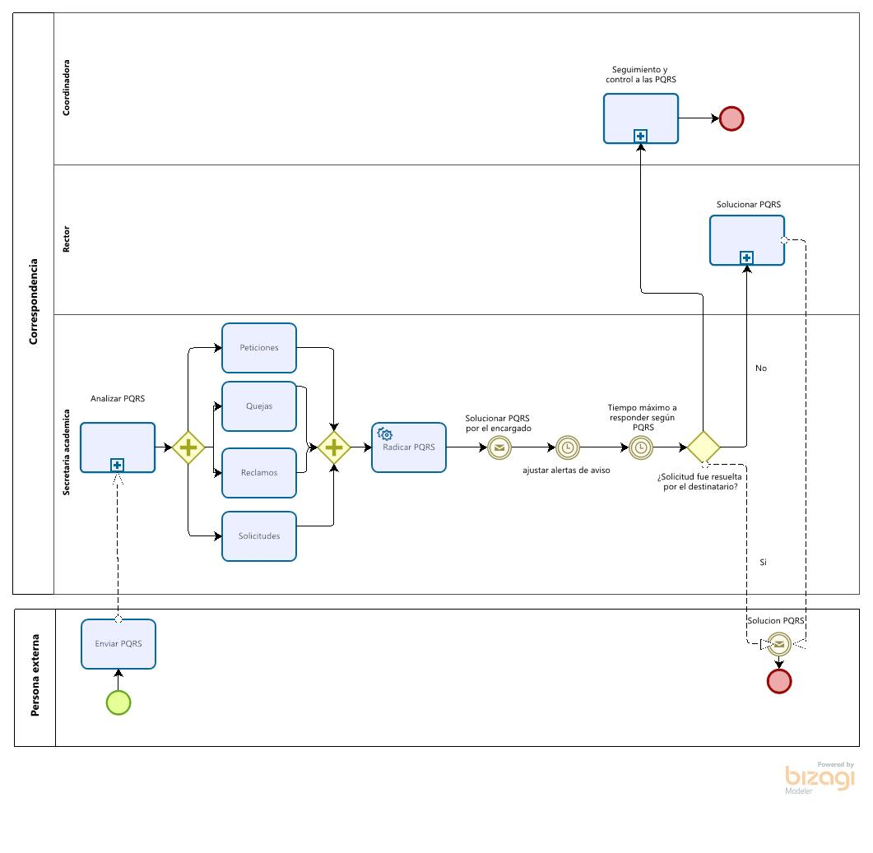*BPMN*

# **Mapa de procesos**

**Figura 2**

*Mapa de procesos*

# **Diagrama de flujo de procesos**

**Figura 3**

*Diagrama de flujo de procesos*

# **Mapa de navegación**

**Figura 4**

*Mapa de navegación*

# **Diagrama de despliegue**

**Figura 5**

*Diagrama de despliegue UML*

# **Historias de usuario**

**Tabla 3**

***Historia de usuario 1***

|  |
| --- |
| **Consultar estadísticas** |
| Como rector del Colegio Gimnasio Cecil Reddie, quisiera poder conocer de forma rápida los tipos de correspondencia que hemos recibido, de acuerdo a su tipo en el último mes y que cantidad de estas han sido resuelta, esto para saber si la institución ha hecho una buena gestión respecto a las PQRS. |

**Tabla 4**

***Historia de usuario 2***

|  |
| --- |
| **Alarmas de vencimiento** |
| Como secretaria del Colegio Gimnasio Cecil Reddie, quisiera tener recordatorios del tiempo restante para resolver alguna solicitud, para gestionar una respuesta oportuna y tener un mejor control de los tiempos. |

**Tabla 5**

***Historia de usuario 3***

|  |
| --- |
| **Ingreso al sistema** |
| Como rector del Colegio Gimnasio Cecil Reddie, quisiera ingresar al sistema con un usuario y contraseña, para que al realizar una solicitud o respuesta, estas queden registradas con el remitente, y así no haya suplantaciones. |

**Tabla 6**

***Historia de usuario 4***

|  |
| --- |
| **Consultar correspondencia** |
| Como secretaria del Colegio Gimnasio Cecil Reddie, quisiera poder consultar la correspondencia y sus respectivas respuestas, para que este proceso sea más ágil y disminuir la perdida de información al tener tantos documentos. |

# **Diagrama de casos de uso**

**Figura 6**

*Diagrama de casos de uso UML*

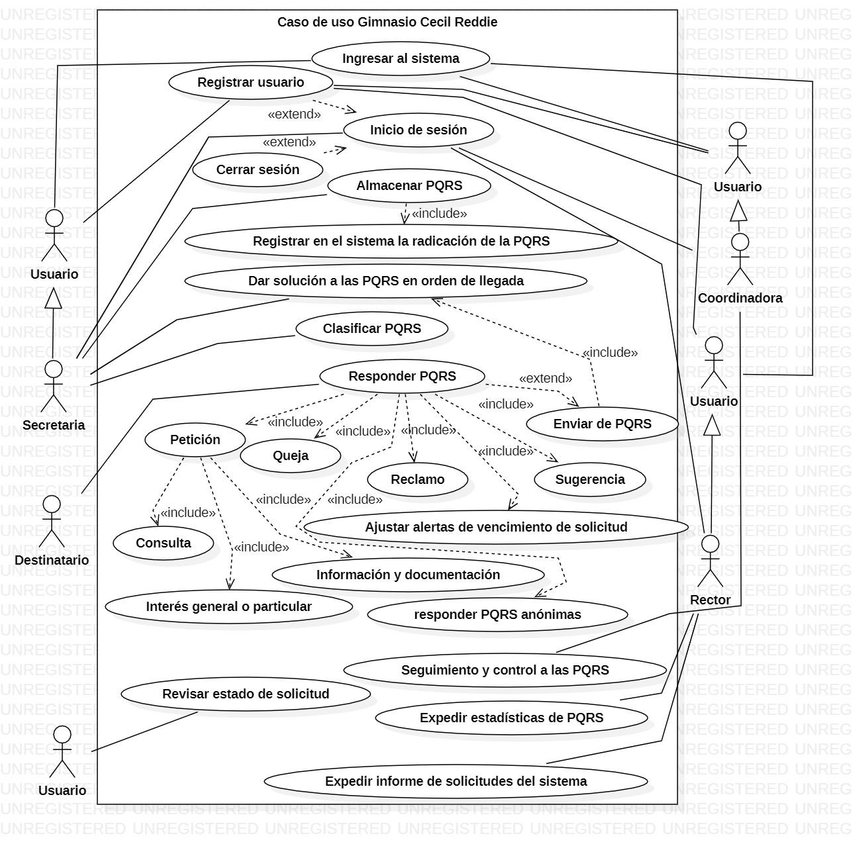

# **Diagrama de clases**

**Figura 7**

*Diagrama de clases UML*

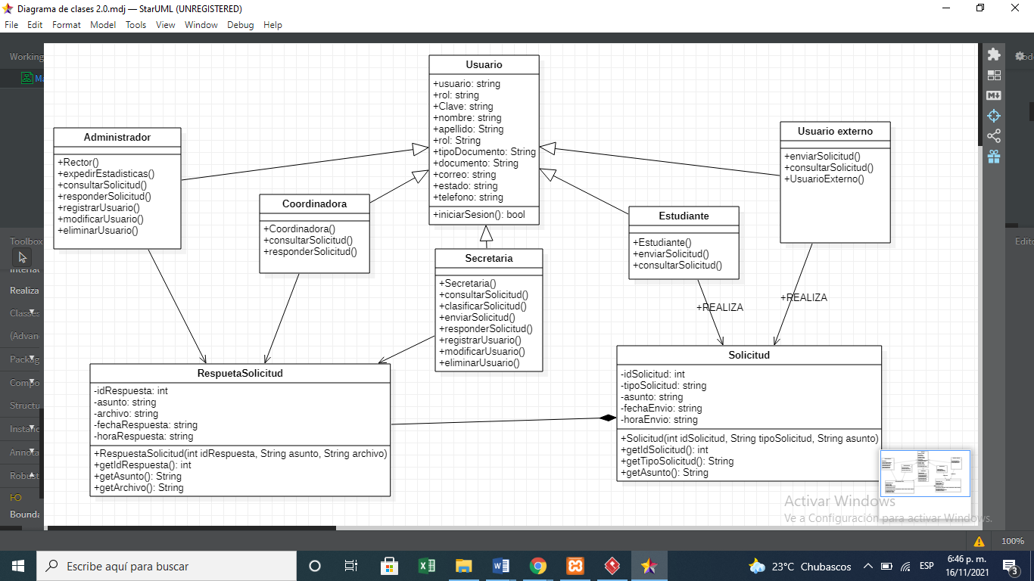

# **Modelo entidad-relación**

**Figura 8**

*Modelo entidad-relación*

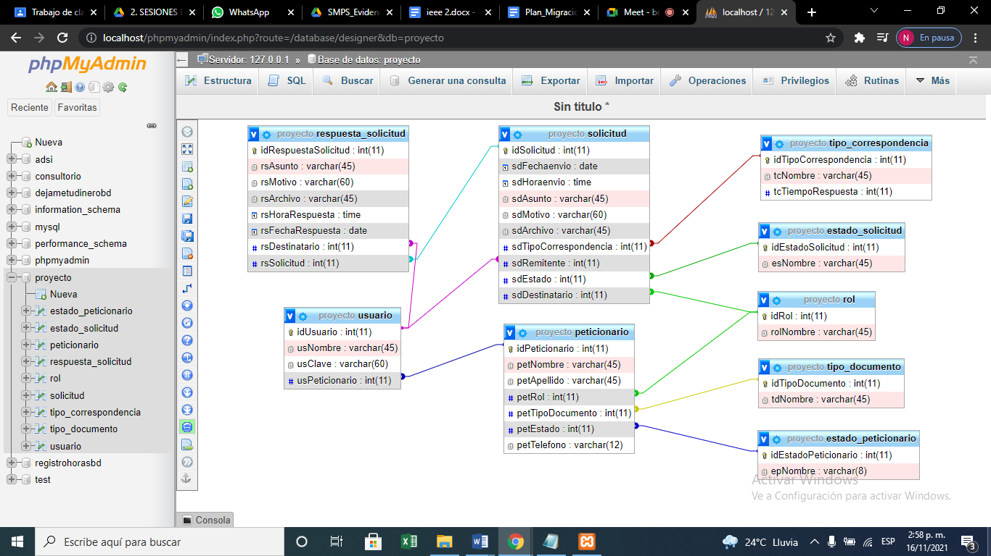

# **Selección de personal**

**Tabla 7**

***Personal de trabajo***

|  |  |
| --- | --- |
| **Nombre** | **Descripción** |
| Leidy Ximena Torres Moncayo | Tecnólogo en análisis y desarrollo de sistemas de información (en formación), con conocimientos en levantamiento de información, diseño de casos de uso, diseño de prototipos con HTML y CSS.  Cargo: Scrum Master |
| Paula Andrea Sánchez Torres | Tecnólogo en análisis y desarrollo de sistemas de información (en formación), con conocimientos en el levantamiento de información, diseño de casos de uso, construcción de bases de datos, estimación de costos, manejo de PHP y MySQL  Cargo: programador |
| Nubia Hasbleidy Urrea Barreto | Tecnólogo en análisis y desarrollo de sistemas de información (en formación), con conocimientos en el análisis de requerimientos, diseño de prototipos con HTML y CSS, manejo de PHP y MySQL.  Cargo: Product Owner |
| María Fernanda Casas Rodríguez | Tecnólogo en análisis y desarrollo de sistemas de información (en formación), con conocimientos en el análisis de requerimientos, diseño de casos de uso, diseño de bases de datos y el diseño de prototipos con HTML y CSS.  Cargo: programador |
| Brayan Stev Vega Figueredo | Tecnólogo en análisis y desarrollo de sistemas de información (en formación), con conocimientos en el análisis de requerimientos, diseño de prototipos con HTML y CSS  Cargo: programador |

# **Cronograma y uso de recursos del proyecto**

* [Ver archivo adjunto: “Diagrama Gantt”](https://drive.google.com/drive/u/0/folders/1nWA2S1t14QLenWaAJTgkYZWyt9RkSP1l)

**Tabla 8**

***Cronograma de trabajo***

|  |  |  |  |
| --- | --- | --- | --- |
| **Nombre de tarea** | **Duración** | **comienzo** | **Fin** |
| Sistema de información – Gimnasio Cecil Reddie | 625 días | Lun 30/11/20 | Lun 30/05/22 |
| **Planificación** | **89,6 días** | **Lun 30/11/20** | **Lun 15/02/21** |
| Inicio | 0 días | Lun 30/11/20 | Lun 30/11/20 |
| Nombre proyecto | 3 días | Lun 30/11/20 | Mar 01/12/20 |
| Objetivo general | 3 días | Mar 01/12/20 | Mié 02/12/20 |
| Objetivo especifico | 3,6 días | Mar 01/12/20 | Jue 03/12/20 |
| Planteamiento del problema | 4,8 días | Mié 02/12/20 | Vie 04/12/20 |
| Alcance del proyecto | 3,6 días | Jue 03/12/20 | Lun 07/12/20 |
| Justificación | 3 días | Jue 10/12/20 | Vie 11/12/20 |
| Levantamiento de información | 7,2 días | Lun 25/01/21 | Vie 29/01/21 |
| Formulario entrevista secretaria académica | 4,2 días | Mié 10/02/21 | Vie 12/02/21 |
| Formato entrevista rector | 4,2 días | Jue 11/02/21 | Lun 15/02/21 |
| Entrevista secretaria académica | 0,6 días | Lun 15/02/21 | Lun 15/02/21 |
| Entrevista rector | 0,6 días | Vie 12/02/21 | Vie 12/02/21 |
| **Análisis** | **120,8 días** | **Jue 18/02/21** | **Jue 03/06/21** |
| Modelo de caso de uso | 3 días | Jue 18/02/21 | Vie 19/02/21 |
| Caso de uso extendido | 4,2 días | Vie 19/02/21 | Mie 24/02/21 |
| IEE 830 | 9,6 días | Lun 22/02/21 | Lun 01/03/21 |
| Requerimientos funcionales | 4,8 días | Mar 02/03/21 | Jue 04/03/21 |
| Requerimientos no funcionales | 4,8 días | Mar 02/03/21 | Jue 04/03/21 |
| B0PMN _ Diagrama de flujo de procesos | 9 días | Lun 05/04/21 | Lun 12/04/21 |
| Modelo entidad relación | 7,2 días | Mie 21/04/21 | Mar 27/04/21 |
| Diagrama de despliegue | 6,36 días | Mie 05/05/21 | Lun 10/05/21 |
| Diagrama de clases | 7,2 días | Vie 28/05/21 | Jue 03/06/21 |
| Diccionario de datos | 1,2 días | Mar 27/04/21 | Mie 28/04/21 |
| **Diseño** | **65 días** | **Mie 23/06/21** | **Mie 18/08/21** |
| Prototipo iterativo | 12 días | Mie 23/06/21 | Vie 02/07/21 |
| Prototipo no funcional | 25 días | Mie 28/07/21 | Mie 18/08/21 |
| **Implementación** | **204,6 días** | **Mar 10/08/21** | **Jue 03/02/22** |
| Construcción de la base de datos –DDL | 12 días | Mar 10/08/21 | Jue 19/08/21 |
| Uso de la base de datos- DML | 7,2 días | Jue 19/08/21 | Mie 25/08/21 |
| Control de versiones | 4,8 días | Jue 09/09/21 | Lun 13/09/21 |
| Informe de costos | 6 días | Jue 16/09/21 | Lun 20/09/21 |
| Plan de instalación | 4,2 días | Lun 18/10/21 | Mie 20/10/21 |
| Plan de respaldo | 3 días | Mie 20/10/21 | Jue 21/10/21 |
| Plan de migración | 10,8 días | Mie 20/10/21 | Jue 28/10/21 |
| Manual técnico | 6 días | Jue 28/10/21 | Mie 03/11/21 |
| Contrato de desarrollo de software | 3 días | Mie 02/02/22 | Jue 03/02/22 |
| **Pruebas** | **76,8 días** | **Lun 22/11/21** | **Mie 26/01/22** |
| Pruebas unitarias | 4,8 días | Lun 22/11/21 | Mie 24/11/21 |
| Prueba caja negra | 4,8 días | Mar 23/11/21 | Jue 25/11/21 |
| Prueba caja blanca | 9,6 días | Vie 26/11/21 | Vie 03/12/21 |
| Documentación de las pruebas | 4,8 días | Lun 24/01/22 | Mie 26/01/22 |
| **Entrega del sistema** | **97 días** | **Lun 07/03/22** | **Lun 30/05/22** |
| Modelo de calidad | 12 días | Lun 07/03/22 | Mie 16/03/22 |
| Manuales de usuario y de operación | 9 días | Lun 23/05/22 | Lun 30/05/22 |
| Fin | 0 días | Lun 30/05/22 | Lun 30/05/22 |

# **Costos del proyecto**

**Tabla 9**

|  |  |  |  |  |  |  |
| --- | --- | --- | --- | --- | --- | --- |
| **Nombre del recurso** | **Tipo** | **Grupo** | **Capacidad** | **Tasa estándar** | **Tasa horas extra** | **Costo/uso** |
| Leidy Torres | Trabajo | Scrum Master | 100% | $6,081,00/hora | $0,00/hora | $0,00 |
| Paula Sánchez | Trabajo | Programador (team) | 100% | $6,081,00/hora | $0,00/hora | $0,00 |
| Nubia Urrea | Trabajo | Product Owner | 100% | $6,081,00/hora | $0,00/hora | $0,00 |
| María Casas | Trabajo | Programador (team) | 100% | $6,081,00/hora | $0,00/hora | $0,00 |
| Brayan Vega | Trabajo | Programador (team) | 100% | $6,081,00/hora | $0,00/hora | $0,00 |
| Computador | Material | Material de trabajo |  | $3,260,00 |  | $0,00 |
| Almacenamiento en la nube | Material | Material de trabajo |  | $0,00 |  | $557,437,00 |
| Energía eléctrica | Trabajo | Material de trabajo | 100% | $160,92/hora | $0,00/hora | $0,00 |
| Internet | Trabajo | Material de trabajo | 100% | $72,33/hora | $0,00/hora | $0,00 |
| Silla | Material | Material de trabajo |  | $2,200,00 |  | $0,00 |
| Mesa | Material | Material de trabajo |  | $800,00 |  | $0,00 |
| Hosting 10GB | Material | Material de trabajo |  | $0,00 |  | $98,000,00 |
| Dominio | Material | Material de trabajo |  | $0,00 |  | $39,500,00 |

***Costos del proyecto***